ЛАБОРАТОРНАЯ РАБОТА №1

**ИССЛЕДОВАНИЕ ЛОГИЧЕСКИХ СХЕМ**

**Цель работы** – исследовать логические схемы И, И-НЕ, ИЛИ,

ИЛИ-НЕ, исключающее ИЛИ.

**Краткие сведения из теории**

**Аксиомы алгебры логики**

Переменные, рассматриваемые в алгебре логики, могут принимать только два значения 0 или 1. В алгебре логики определены:

* отношение эквивалентности, обозначаемое знаком =;
* операция сложения (дизъюнкция), обозначаемая знаком +

или v;

* операция умножения (конъюнкция), обозначаемая знаком & или *;
* операция отрицания (или инверсия), обозначаемая знаком надчеркивания или апострофом ’.

Алгебра логики определяется следующей системой аксиом: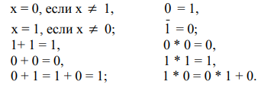

**Логические выражения**

Логические выражения связывают значение логической функции со значениями логических переменных. Логические выражения могут записываться или в конъюнктивной, или дизъюнктивной нормальных формах. В дизъюнктивной форме логические выражения записываются как логическая сумма логических произведений, в конъюнктивной форме – как логическое произведение логических сумм. Порядок действий в логических выражениях такой же, как и в обычных алгебраических выражениях. Логические выражения связывают значение логической функции со значениями логических переменных.

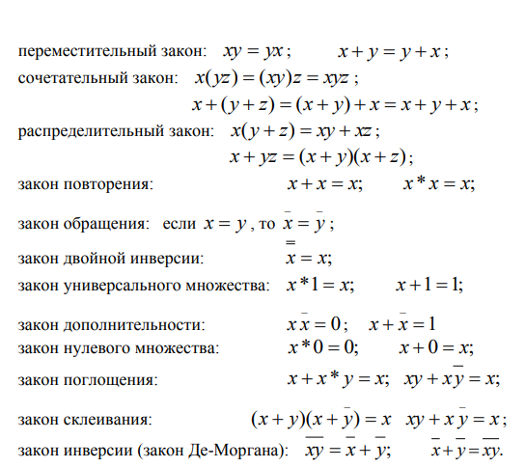

Логические функции Любое логическое выражение, составленное из n переменных xn, , xn-1, …, x1 c помощью конечного числа операций алгебры логики, можно рассматривать как некоторую функцию n переменных. Такую функцию называют логической. В соответствии с аксиомами алгебры логики функция может принимать в зависимости от значения переменных значение 0 или 1. Функция n логических переменных может быть определена для 2 n значений переменных, соответствующих всем возможным значениям n-разрядных двоичных чисел. Основной интерес представляют следующие функции двух переменных x и y:

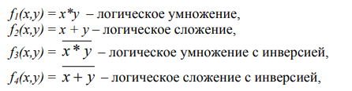

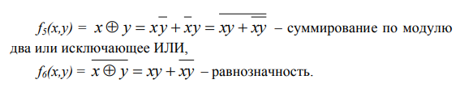

**Логические схемы**

Физическое устройство, реализующее одну из операций алгебры логики или простейшую логическую функцию, называется логическим элементом. Схема, составленная из конечного числа логических элементов по определенным правилам, называется логической схемой. Основным логическим функциям соответствуют выполняющие их схемные элементы. Например, функции f1(x,y) соответствует логическая схема И, функции f2(x,y) – логическая схема ИЛИ, функции f3(x,y) – логическая схема И-НЕ, функции f4(x,y) – логическая схема ИЛИ-НЕ.

**Таблица истинности**

Так как область определения любой функции n переменных конечна (может принимать 2n значений), то такая функция может быть задана таблицей значений f(x), которые она принимает в точках xi , где i= 0,1, …, 2n -1. Такие таблицы называются таблицами истинности. В табл. 1 представлены таблицы функций f1(x,y), …, f6(x,y).

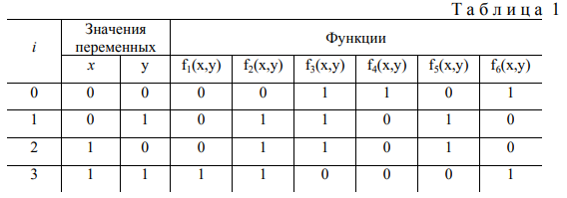

**Последовательность выполнения работы**

**Исследование логической функции 2И**

1. Нарисовать схему исследования функции 2И (рис. 20).

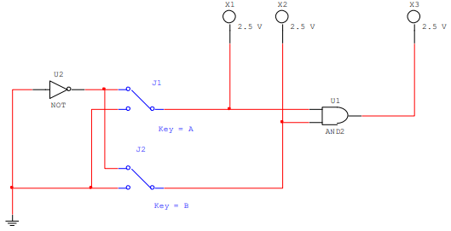

Рис. 22. Схема исследования функции 2И

Схема содержит исследуемую функцию И (U1), два двухпозиционных переключателя (J1, J2), управляемые клавишами А и В (заглавные буквы латинского алфавита), источники сигналов логической единицы (U2) и логического нуля, три светодиода (X1, X2, X3).

2. Запустить процесс моделирования, нажав кнопку на панели инструментов, и в появившемся меню выбрать команду Run.

3. Подать на входы схемы И все возможные комбинации уровней сигналов А и В с помощью переключателей J1 и J2. Для каждой комбинации зафиксировать уровни входных сигналов А и В и уровень выходного сигнала Q (логическая единица – соответствующий светодиод Хi светится, логический ноль – соответствующий светодиод Хi не светится). Результаты измерений занести в таблицу истинности (табл. 2).

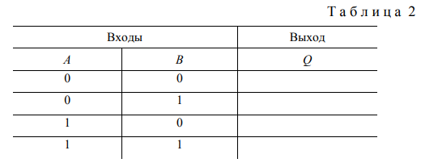

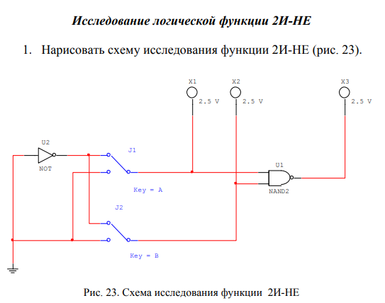

2. Запустить процесс моделирования, нажав кнопку на панели инструментов, и в появившемся меню выбрать команду Run.

3. Подать на входы схемы И-НЕ все возможные комбинации уровней сигналов А и В с помощью переключателей J1 и J2. Для каждой комбинации зафиксировать уровни входных сигналов А и В и уровень выходного сигнала Q (логическая единица – соответствующий светодиод Хi светится, логический ноль – соответствующий светодиод Хi не светится). Результаты измерений занести в таблицу истинности (табл. 3).

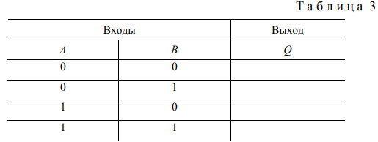

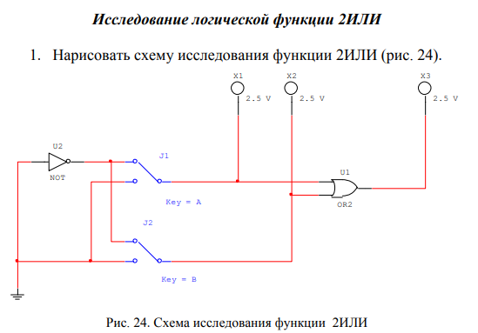

2. Запустить процесс моделирования, нажав кнопку на панели инструментов, и в появившемся меню выбрать команду Run.

3. Подать на входы схемы ИЛИ все возможные комбинации уровней сигналов А и В с помощью переключателей J1 и J2. Для каждой комбинации зафиксировать уровни входных сигналов А и В и уровень выходного сигнала Q (логическая единица – соответствующий светодиод Хi светится, логический ноль – соответствующий светодиод Хi не светится). Результаты измерений занести в таблицу истинности (табл. 4).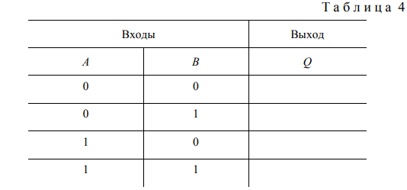

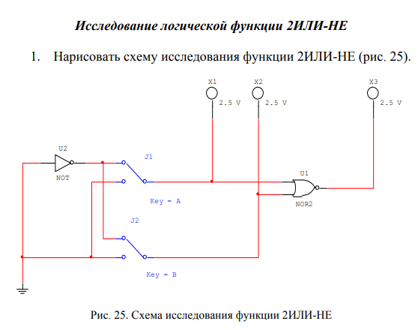

2. Запустить процесс моделирования, нажав кнопку на панели инструментов и в появившемся меню выбрать команду Run.

3. Подать на входы схемы ИЛИ-НЕ все возможные комбинации уровней сигналов А и В с помощью переключателей J1 и J2. Для каждой комбинации зафиксировать уровни входных сигналов А и В и уровень выходного сигнала Q (логическая единица – соответствующий светодиод Хi светится, логический ноль – соотвествующий светодиод Хi не светится). Результаты измерений занести в таблицу истинности (табл. 5).

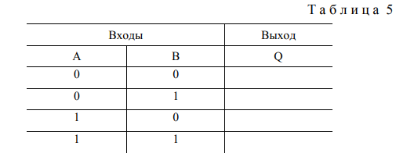

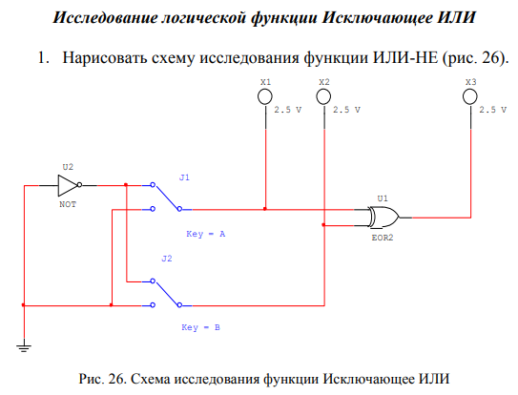

2. Запустить процесс моделирования, нажав кнопку на панели инструментов, и в появившемся меню выбрать команду Run.

3. Подать на входы схемы Исключающее ИЛИ все возможные комбинации уровней сигналов А и В с помощью переключателей J1 и J2. Для каждой комбинации зафиксировать уровни входных сигналов А и В и уровень выходного сигнала Q (логическая единица – соответствующий светодиод Хi светится, логический ноль – соответствующий светодиод Хi не светится). Результаты измерений занести в таблицу истинности (табл. 6).

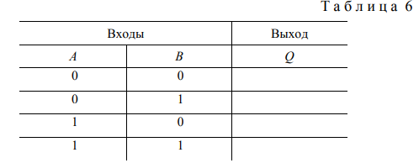

**Содержание отчёта**

1. Название пункта работы.

2. Исследуемая схема.

3. Результат моделирования.